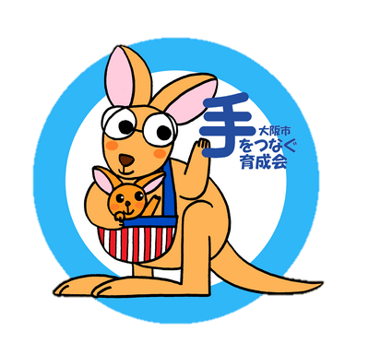
大阪市手をつなぐ育成会
６月22日(土)
13時～15時
公開セミナー２０２４
性教育
～支援学校のとりくみ～

支援が必要な子どもへの「性」についての
伝え方を支援学校の先生がお応えします

講 師：大阪府立富田林支援学校 中学部 瀧谷 俊也 先生
（大阪府教育委員会「性に関する指導」参考資料作成委員）
場 所：大阪市立社会福祉センター３階 第１会議室
（大阪市天王寺区東高津町12－10）
アクセスマップ
申込ページ
参加料：無料 定員：３０名
締め切り日：６月１４日（金）
お申し込み：右のＱＲコードよりお申し込みください。
主催・お問い合わせ 社会福祉法人 大阪市手をつなぐ育成会
電話 ： ０６－６７６５－５６２１ ＦＡＸ ： ０６－６７６５－５６２3
E-mail ： info@city-osaka-ikuseikai.or.jp

※ＦＡＸの場合は、次の項目にご記入してお送りください。
参加者お名前
所属学校種別  （〇で囲んでください） | 幼稚園 ・ 保育園 ・ 小学校 ・ 中学校  小中一貫校 ・ その他（ ）
メールアドレス

